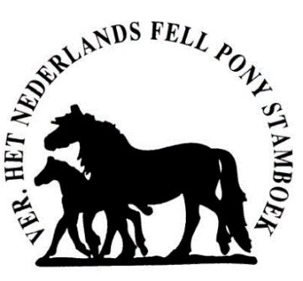
Fell pony clinic
Ruiters & Menners!

Zaterdag 6 november 2021
Locatie: manege ‘de Deltaruiters’ in IJsselmuiden
- Een dagdeel voor de ruiters en een dagdeel voor de menners
- Les van een professionele instructeur in een prachtige binnenbak
- Je wordt ingedeeld in kleine groepjes op basis van je niveau
- Er rijden uiteraard alleen maar Fell pony’s mee
- Deelname voor leden is gratis! Niet-leden betalen €10
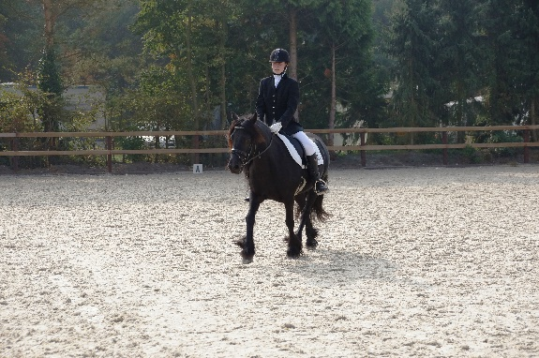
Instructeur Ruiters
Bianca de Jong
Ruim 25 jaar instructeur
Jarenlang ervaring met het corrigeren van paarden en trainen van jonge paarden.

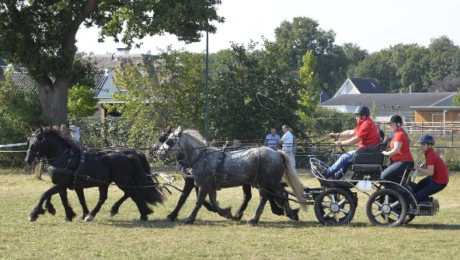
Instructeur Menners
Jannes Kinds
Internationaal menner vierspan pony’s
Bronzen medaille NK 2019

Interesse?
Opgeven kan via info@nfps.nl t/m 24 oktober 2021.

